**平成２７年度の予算内訳**

**（１）観光関連予算の推移**

**大阪府の財政状況**

**大阪府の財政状況 及び 観光客の状況、財源確保の事例**

**資料 ３**

大阪府　「財政状況に関する中長期試算〔粗い試算〕27年2月版」

（単位：百万円）

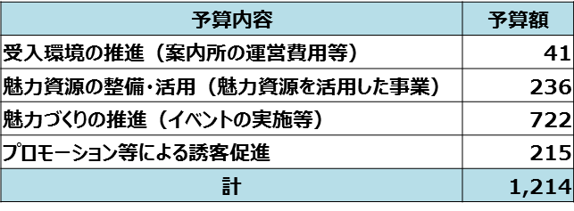

（単位：百万円）

* H27年度予算には、H26年度からの繰越予算として、地域活性化・地域住民生活等緊急支援交付金事業（一部）を含む

**（２）財政収支の見通し**

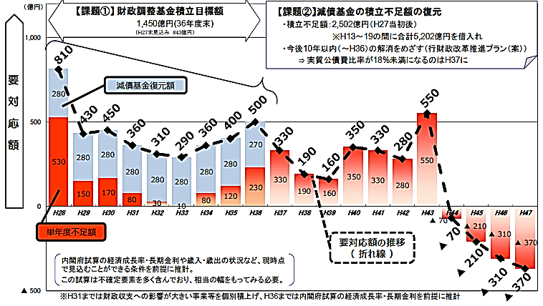

【財政状況及び今後の見通し】

* 平成28年度以降も、過去の減債基金からの借入を計画的に復元していくなど、多額の収支不足（要対応額）が見込まれる。

大阪府　「財政状況に関する中長期試算〔粗い試算〕27年2月版」

**（３）外国人延べ宿泊者数**

**（１）訪日・来阪外客数**

【観光客の状況の推移と今後の見通し】

* 外客数及び延べ宿泊者数ともに近年は上昇傾向。
* 特に、外客数及び外国人延べ宿泊者数は、高い水準で推移。前年比伸び率では、大阪府は全国以上の高い伸びとなっている。
* 今後もラグビーワールドカップやオリンピック、パラリンピックなど、大規模な国際イベントの開催等を控え、今後も上昇傾向は続くことが予想される。

**観光客の状況**

**（４）日本人延べ宿泊者数**

**（２）延べ宿泊者数**

**財源確保のための具体的手法の事例**

**◎　特定の受益者からの負担**

**◎　課税自主権の活用**

**新税の創設（法定外税）**

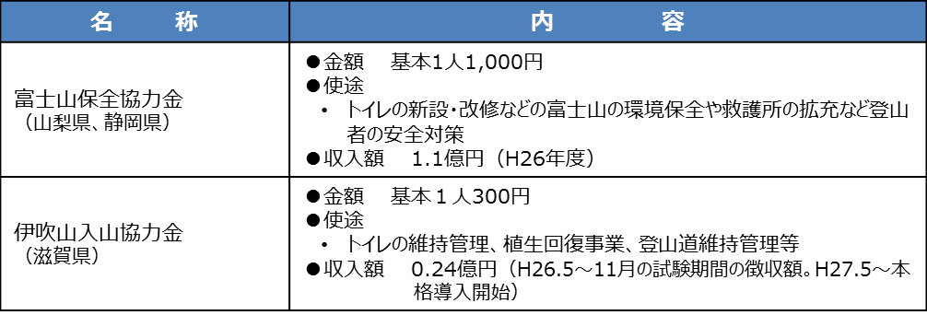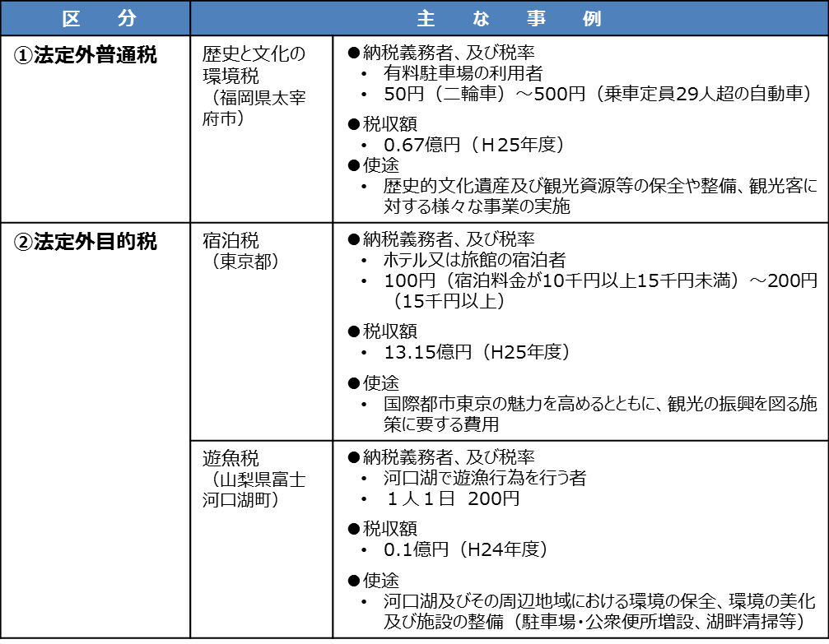

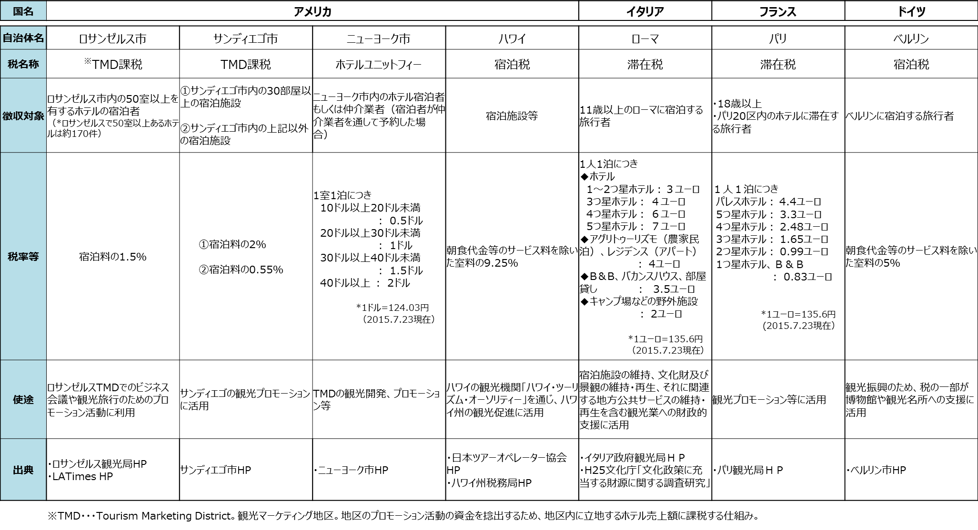

**◎　海外における主な宿泊税等の事例**